วันที่ 29 พฤษภาคม
タイ語
จังหวัดฟูกูโอกะ

มาตรการหลังการยกเลิกประกาศสถานการณ์ฉุกเฉินของจังหวัดฟูกูโอกะ

หลังยกเลิก “ประกาศสถานการณ์ฉุกเฉิน” ในวันที่ 14 พฤษภาคมที่ผ่านมา สถานการณ์การติดเชื้อในจังหวัดฟูกูโอกะเริ่มมีแนวโน้มในทางที่ดี ทางจังหวัดฯจึงเล็งเห็นว่า เราเริ่มเข้าสู่ช่วงเวลาที่ควรพิจารณามาตรการป้องกันการระบาดซ้ำ ระบบการให้บริการสาธารณสุข และเพิ่มกิจกรรมทางเศรษฐกิจอย่างค่อยเป็นค่อยไป
อย่างไรก็ตาม เมืองคิตะคิวชูซึ่งไม่พบผู้ติดเชื้อเพิ่มตั้งแต่วันที่ 30 เมษายน กลับพบผู้ติดเชื้อเพิ่มนับแต่วันที่ 23 พฤษภาคม โดยเฉพาะวันนี้พบยี่สิบหกราย ยอดผู้ติดเชื้อในช่วงหนึ่งสัปดาห์ที่ผ่านมารวมหกสิบเก้าราย ยี่สิบเจ็ดรายไม่พบสาเหตุการติดเชื้อ ผู้เชี่ยวชาญลงความเห็นว่า ไม่สามารถปฏิเสธได้ว่าเกิดการระบาดขึ้นในเมืองแล้ว
จังหวัดฟูกูโอกะจึงได้กำหนด “ประกาศเตือนไวรัสโคโรนาจังหวัดฟูกูโอกะ” ตามรายละเอียดด้านล่าง เพื่อเตรียมพร้อมรับมือการระบาดระรอกสอง โดยจะใช้ดัชนีทั้งสี่นี้พิจารณาสถานการณ์องค์รวม กรณีที่มีความเสี่ยงว่าระบบสาธารณสุขให้บริการเต็มขีดความสามารถแล้ว จะร้องขอให้หน่วยงานสาธารณสุขจัดเตรียมระบบการรองรับเตียงผู้ป่วย ควบคู่ไปกับการเริ่มพิจารณาข้อพึงปฏิบัติของประชาชนผู้อยู่ในอาศัยในจังหวัดและผู้ประกอบการธุรกิจต่าง ๆ

รายละเอียด “แจ้งเตือนไวรัสโคโรนาจังหวัดฟูกูโอกะ” ฉบับนี้สรุปสถานการณ์ปัจจุบันไว้ดังต่อไปนี้
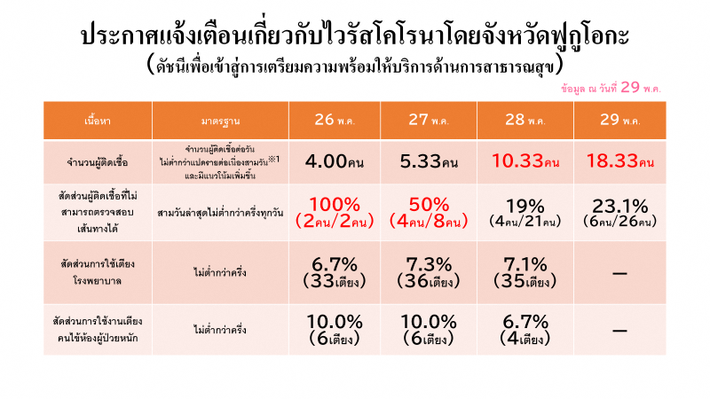
・จำนวนผู้ติดเชื้อ（ค่าเฉลี่ยสามวัน）、ไม่เกินแปดรายต่อเนื่องสามวัน
タイ語
・สัดส่วนของผู้ติดเชื้อที่ตรวจสอบเส้นทางไม่ได้ ไม่เกินครึ่งหนึ่งต่อเนื่องสามวัน
・ในขณะเดียวกัน สัดส่วนการใช้งานเตียงผู้ป่วย และสัดส่วนการใช้งานเตียงผู้ป่วยหนักไม่เกินร้อยละสิบ รวมทั้งช่วงหนึ่งสัปดาห์ที่ผ่านมาไม่เกินร้อยละสิบ

ด้วยเหตุนี้ ปัจจุบันทั่วทั้งจังหวัดฯยังไม่เข้าสู่ระดับที่ต้องเตรียมการรองรับด้านการสาธารณสุข ยังมีศักยภาพในการให้บริการได้อย่างเพียงพอ
ทว่า จากนี้ไปเป็นไปได้ว่าสถานการณ์อาจจะยากลำบากขึ้นตามแต่สภาพการณ์นับจากนี้ไป ดังนั้นเพื่อไม่ให้ความพยายามที่ผ่านมาสูญเปล่า จึงต้องหยุดยั้งการติดเชื้อในเมืองคิตะคิวชูครั้งนี้เพื่อไม่ให้เกิดการระบาดระรอกสองไปทั่วทั้งจังหวัด
ทางจังหวัดฯจึงได้ข้อสรุปว่า จะวิเคราะห์สถานการณ์การติดเชื้อในเมืองคิตะคิวชูโดยละเอียด พร้อมพิจารณาการบริหารจัดการในปัจจุบัน โดยทยอยยกระดับกิจกรรมทางสังคมและเศรษฐกิจมากขึ้นดังรายละเอียดด้านล่าง

（１）การหลีกเลี่ยงการออกจากบ้าน
① สำหรับท่านที่อาศัยอยู่นอกเมืองคิตะคิวชู
ยกเลิกการร้องขอให้งดออกจากบ้านโดยไม่มีเหตุจำเป็นเร่งด่วน
สามารถเดินทางข้ามจังหวัดได้ แต่นับจากวันนี้ถึงวันที่ 18 มิถุนายน ขอให้พิจารณาอย่างถ้วนถี่ในการเดินทางไปยังฮอกไกโด จ.ไซตามะ จ.จิบะ โตเกียว และจังหวัดคานางาวะ
กรณีเดินทางออกจากบ้าน ขอให้ป้องกันการติดเชื้ออย่างเหมาะสม และหลีกเลี่ยงการเดินทางไปสถานที่ซึ่งไม่มีการป้องกันการติดเชื้อที่เหมาะสม

②สำหรับท่านที่อาศัยในเมืองคิตะคิวชู
เลี่ยงการออกจากบ้านโดยไม่มีเหตุจำเป็นเร่งด่วน ไม่จำกัดว่าในหรือนอกจังหวัดเป็นเวลาหนึ่ง

（２ การจัดงานกิจกรรม (เช่น อีเวนต์)
- ทุกพื้นที่ยกเว้นเมืองคิตะคิวชู
จัดงานได้ตามรายละเอียดด้านล่าง ทั้งนี้การจัดงานต้องเตรียมการป้องกันการติดเชื้ออย่างเคร่งครัด กรณีไม่ได้ป้องกันความเสี่ยงผู้จัดต้องเลื่อนหรือยกเลิกการจัดงาน

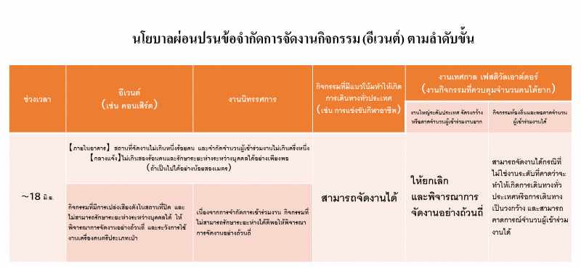
タイ語
- ภายในตัวเมืองคิตะคิวชู
งดการจัดงานถึงวันที่ 18 มิ.ย.

（３）การงดให้บริการของสถานประกอบการ
①ทุกพื้นที่ยกเว้นเมืองคิตะคิวชู
ยกเลิกการร้องของดให้บริการในช่วงที่ผ่านมา
ทุกสถานประกอบการเมื่อเปิดให้บริการ ต้องดำเนินมาตรการป้องกันการติดเชื้ออย่างเข้มงวด เช่น “จัดที่นั่งให้เปิดโล่งทั้งสี่ด้าน” “ทำความสะอาดและฆ่าเชื้อโรคทุกครั้งที่มีลูกค้าเข้าออก” เป็นต้น
โดยเฉพาะสถานประกอบการซึ่งเคยเกิดเหตุติดเชื้อแบบกลุ่มหรือคลัสเตอร์ทั่วประเทศ ต้องดำเนินมาตรการป้องกันการแพร่ระบาดอย่างเคร่งครัด
ในอนาคตหากเกิดการติดเชื้อแบบกลุ่มหรือคลัสเตอร์ ทางจังหวัดจะพิจารณาขอความร่วมมือให้สถานประกอบการประเภทเดียวกันปิดบริการอีกครั้ง

- ในเมืองคิตะคิวชู
สำหรับร้านอาหารที่ใช้สำหรับเลี้ยงรับรองและไลฟ์เฮาส์ซึ่งเคยเกิดการติดเชื้อแบบกลุ่มหรือคลัสเตอร์ภายในประเทศ มีความเสี่ยงสูงเป็นพิเศษ ขอความร่วมมืองดเปิดบริการจนถึงวันที่ 18 มิ.ย. (จังหวัดฯจะวิเคราะห์สถานการณ์การติดเชื้อในเมืองคิตะคิวชูโดยเจาะลึกในรายละเอียด เมื่อทราบผลแน่ชัดแล้วอาจเลื่อนกำหนดการปิดให้เร็วขึ้นได้)

※ร้านอาหารสำหรับเลี้ยงรับรองทุกประเภทไม่จำกัดว่าเป็นคาบาเรต์ ไนต์คลับ สแน็ก บาร์ หรือผับล้วนเข้าข่ายขอความร่วมมืองดให้บริการ
※โรงเรียนสังกัดจังหวัดในเขตพื้นที่คิตะคิวชู ให้ไปจัดเวลาเข้าเรียนแบบกระจายกันเป็นเวลาหนึ่งสัปดาห์นับแต่วันที่ 1 มิ.ย. ส่วนโรงเรียนในสังกัดราชการส่วนท้องถิ่นให้ผู้มีอำนาจเป็นผู้ตัดสินใจโดยอ้างอิงนโยบายโรงเรียนสังกัดจังหวัด
タイ語

（４）การเดินทางไปทำงาน
ลดการสัมผัสกับผู้อื่นด้วยการการทำงานที่บ้าน (Work from home)、เหลื่อมเวลาเข้างาน หรือขี่จักรยานไปทำงานเป็นต้น

（５）ปฏิบัติตามแนวทางการใช้ชีวิตรูแบบใหม่
ปฏิบัติตาม “วิถีการดำเนินชีวิตรูปแบบใหม่” ป้องกันการแพร่ระบาด โดยยึดหลักป้องกันการติดเชื้อสามประการอย่างต่อเนื่อง ได้แก่ “รักษาระยะห่าง” “สวมหน้ากาก” และ “ล้างมือให้ถูกสุขลักษณะ”

（６）การขอคำปรึกษาสถานพยาบาล
กรณีเข้าข่ายอย่างใดอย่างหนึ่งในข้อ 1-3 “โปรดปรึกษา “ศูนย์ให้คำปรึกษาผู้ที่เดินทางกลับจากต่างประเทศและผู้ที่สัมผัสกับบุคคลดังกล่าว”

- มีอาการอย่างใดอย่างหนึ่ง หายใจลำบาก (หายใจติดขัด) ครั่นเนื้อครั่นตัว หรือมีไข้สูง
- ท่านที่มีแนวโน้มจะอาการทรุดง่ายหญิงตั้งครรภ์ กรณีมีไข้ ไอ จาม หรือาการหวัดไม่รุนแรง
- ท่านที่ไม่เข้าข่ายสองข้อแรกแต่มีไข้ ไอ หรือการหวัดไม่รุนแรงต่อเนื่องกันหลายวัน

หากมีไข้ ไอ จาม อาการหวัด ขอให้โทรศัพท์ขอรับคำปรึกษากับสถานพยาบาลใกล้บ้านก่อนเดินทางไปเข้ารับบริการ
จากนี้ไปเราต้องเผชิญหน้ากับไวรัสโคโรนาสายพันธ์ใหม่นี้ไปจนกว่าจะพัฒนาวัคซีนและยารักษา ตลอดจนสร้างภูมิคุ้มกันได้สำเร็จ เราจะเอาชนะการต่อสู้นี้ได้หรือไม่ขึ้นอยู่กับจิตสำนึกและพฤติกรรมของประชาชนในจังหวัดทุกคน จำเป็นต้องได้รับความร่วมแรงร่วมใจกันในชุมชนที่อาศัย
ทุกคนล้วนมีความเสี่ยงในการติดเชื้อและแพร่เชื้อ
ขอให้ทุกท่านปฏิบัติตาม “วิถีการใช้ชีวิตรูปแบบใหม่” ป้องกันการแพร่ระบาด โดยตั้งอยู่บนความไม่ประมาท เพื่อปกป้องตัวเอง บุคคลในครอบครัว คนรอบข้าง ชุมชนและสังคมต่อไป ขอให้ทุกท่านร่วมกันปฏิบัติตามมาตรการป้องการแพร่ระบาดอย่างเคร่งครัด
นอกจากนี้ จากเหตุการณ์แพร่ระบาดในเมืองคิตะคิวชู ทำให้เกิดความกังวล มีอคติต่อผู้ติดเชื้อ บุคคลในครอบครัว รวมถึงบุคลากรทางการแพทย์ที่ทำการรักษา จึงมีความเป็นห่วงเกี่ยวกับการตั้งข้อรังเกียจ การกลั่นแกล้ง และการแบ่งแยกต่อบุคคลดังกล่าว
พฤติกรรมและคำพูดในเชิงแบ่งแยกและอคติเป็นสิ่งที่ยอมรับไม่ได้ ขอให้ประชาชนทุกคนในจังหวัดไม่ยอมรับกับพฤติกรรมดังกล่าว และขอให้ทุกท่านมีสติกับการรับข่าวสารข้อมูลที่ถูกต้อง

